方法1（Wireshark测试需要电脑）

准备：先下载安装好Wireshark软件,下载地址：<https://csao.lanzoui.com/b03gumxwh>

第一步

先给电脑链接校园网wifi或者有线网络

第二步

[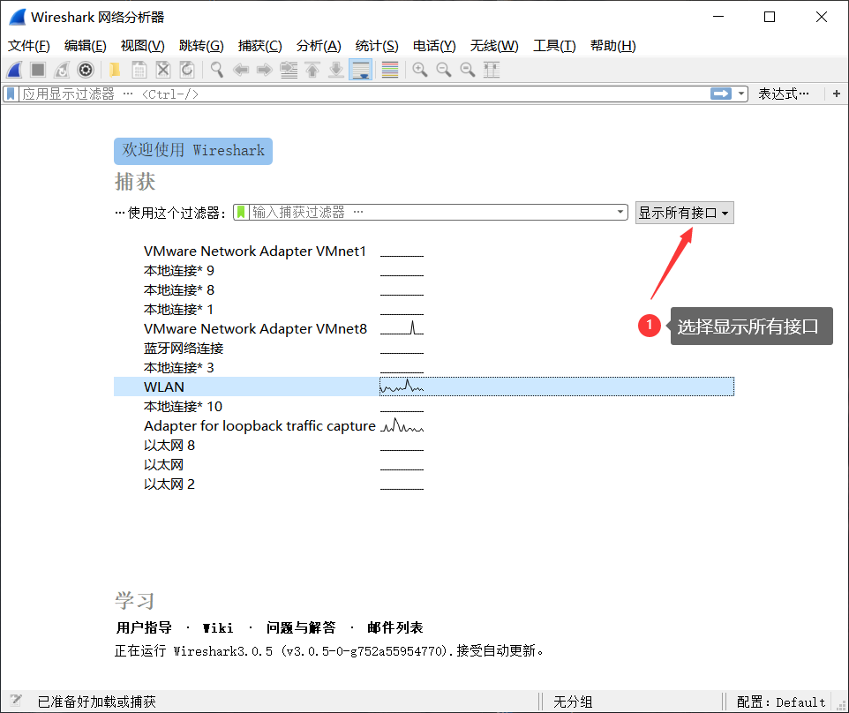](https://i.loli.net/2020/09/10/IWqBRAQEJmcK7by.png)

[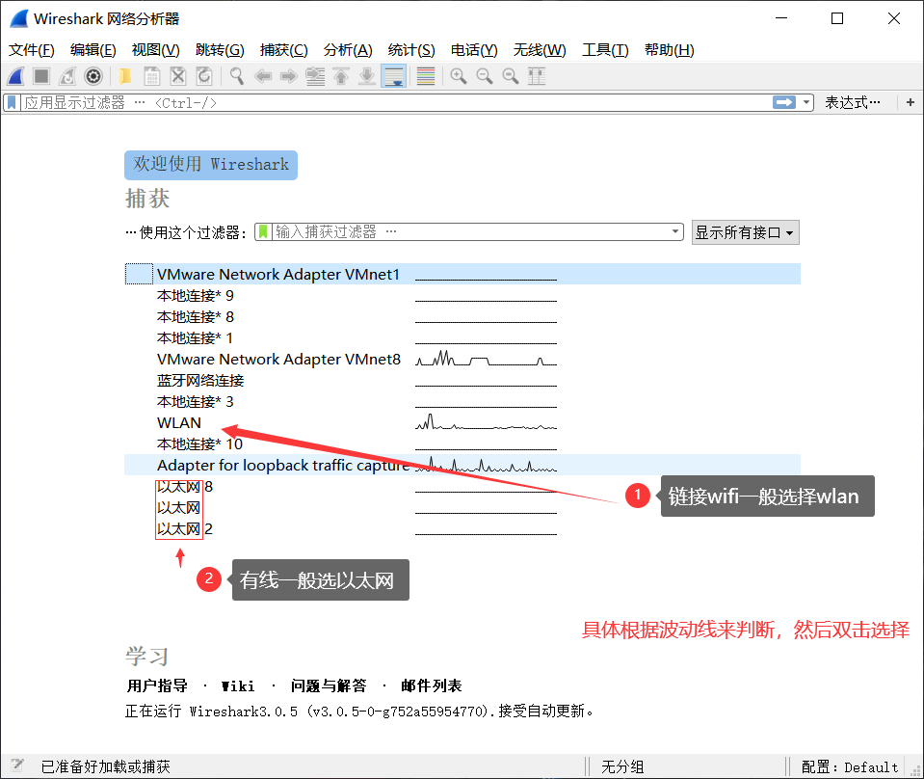](https://i.loli.net/2020/09/10/JD3feoXTvRA4ukx.png)

第三步

打开浏览器进入认证页面，然后返回软件，进行如下操作

[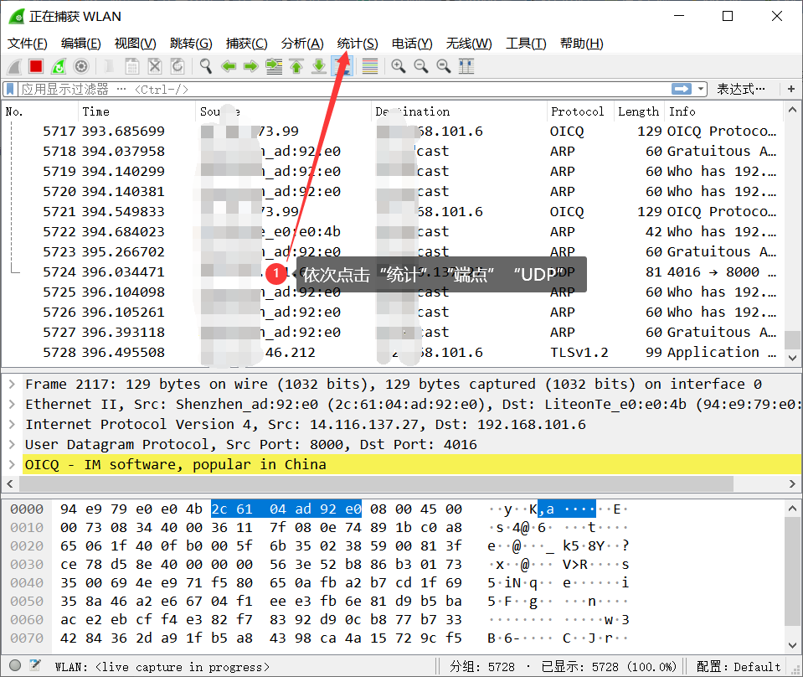](https://i.loli.net/2020/09/10/Ll6Byp1jrHQhIFY.png)

[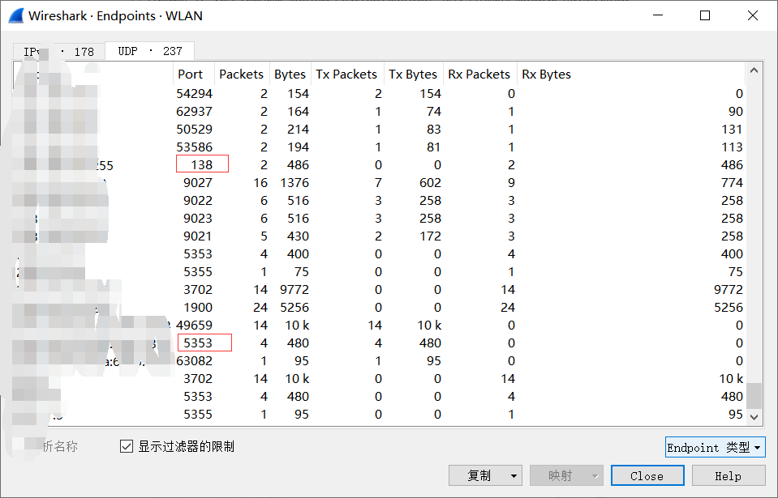](https://i.loli.net/2020/09/10/lVCnHfpXWuU4RBZ.png)

[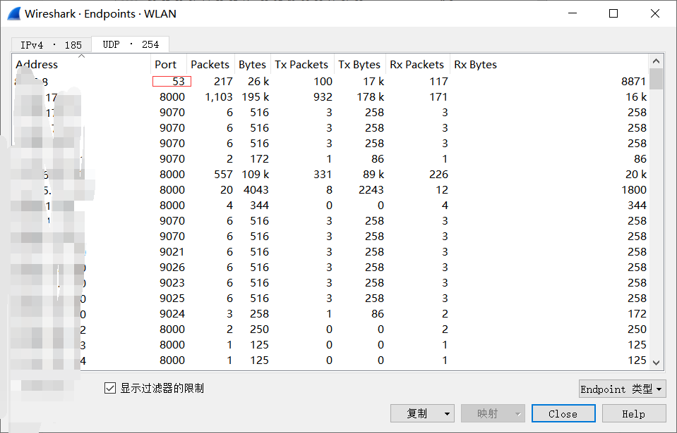](https://i.loli.net/2020/09/10/PqoZLvUlWQxRfcV.png)

然后查找常用端口，使用其对应的端口线路来进行破解,也可以自己根据实际情况来添加新的端口线路来破解！